PEMBEBASAN LAHAN DI RUAS JALAN PATIMURA
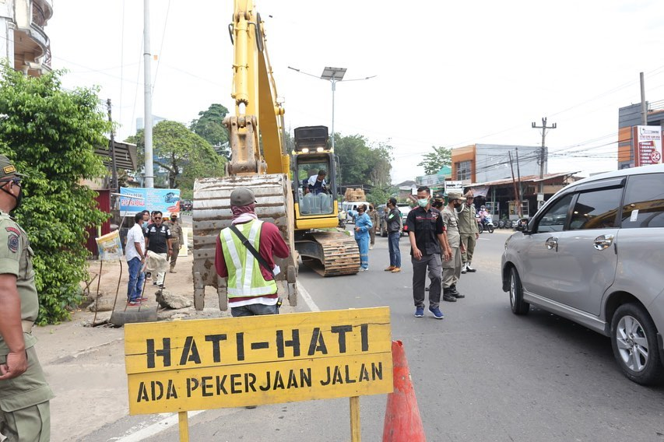
di ruas jalan Patimura terdapat penyempitan badan jalan (bottle neck) sepanjang kurang lebih 200 meter dikarenakan belum terselesaikannya masalah pembebasan lahan.
Alhamdulillah pada hari ini tim Binamarga didampingi Lurah Alam Barajo, Babinkamtibmas dan teman2 dari satpol pp Provinsi Jambi berhasil melakukan pendekatan secara persuasif kepada masyarakat tanpa adanya ganti rugi.
Sehingga Insya Allah pada ruas ini akan dilebarkan guna mengurai kemacetan pada jam-jam sibuk serta memberikan keamanan kepada pengendara.
Untuk pengguna jalan lainnya agar berhati-hati jika melintas diruas ini selama pembangunan.


